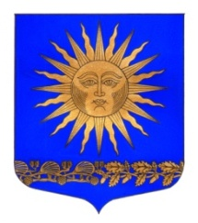

МУНИЦИПАЛЬНЫЙ СОВЕТ

ВНУТРИГОРОДСКОГО МУНИЦИПАЛЬНОГО ОБРАЗОВАНИЯ ГОРОДА ФЕДЕРАЛЬНОГО ЗНАЧЕНИЯ САНКТ-ПЕТЕРБУРГА ПОСЕЛОК СОЛНЕЧНОЕ
___________________________________________________________________________

Р Е Ш Е Н И Е

от « 27 » марта 2024 года № 12

«О рассмотрении протеста
прокуратуры Курортного района
на ст.21 Положения о бюджетном процессе
муниципального образования п.Солнечное
утвержденного Решением муниципального совета
ВМО п.Солнечное от 06.09.2022 №15»

Рассмотрев протест прокуратуры Курортного района Санкт – Петербурга от 14.02.2024 №01-01-2024/59 на ст.21 Положения о бюджетном процессе муниципального образования п.Солнечное утвержденного Решением муниципального совета ВМО п.Солнечное от 06.09.2022 №15

Муниципальный совет решил:

- Согласиться с протестом прокуратуры Курортного района;
- Исключить ст.21 из Положения о бюджетном процессе муниципального образования п.Солнечное утвержденного Решением муниципального совета ВМО п.Солнечное от 06.09.2022 №15 (Приложение 1);
- Официально опубликовать настоящее решение в СМИ;
- Решение вступает в силу с момента его принятия;
- Контроль за исполнением решения возложить на главу МО – председателя МС п. Солнечное Сафронова М.А.

Глава МО -
Председатель МС п. Солнечное М. А. Сафронов

